OpenOffice.org Impress

Impress – программа в составе OpenOffice.org для работы со слайд-шоу (презентациями). Вы можете создавать слайды, которые содержат много различных элементов, включая текст, маркированные и нумерованные списки, таблицы, диаграммы, рисунки и широкий диапазон графических объектов. Impress также включает проверку правописания, тезаурус, подготовленные текстовые стили, привлекательные фоновые стили и удобное меню помощи.

Создание новой презентации

Запуск мастера презентации
- Запустите OpenOffice.org (OOo) Impress. Появляется мастер презентации ( рис. 1).
- Нажмите на треугольник справа от значка Создать и выберите Презентацию из выпадающего меню. (аналогично: Файл > Создать > Презентацию...)
- Выберите Пустая презентация в разделе Тип. Это создает презентацию с самого начала.
Оставьте выбранным флажок Предварительный просмотр, таким образом шаблоны, проекты слайдов и переходы между слайдами появляются в поле предварительного просмотра тогда, когда Вы их выбираете. Если Вы не хотите, чтобы мастер запускался каждый раз, когда Вы запускаете Impress, выберите флажок Больше не показывать этот диалог.
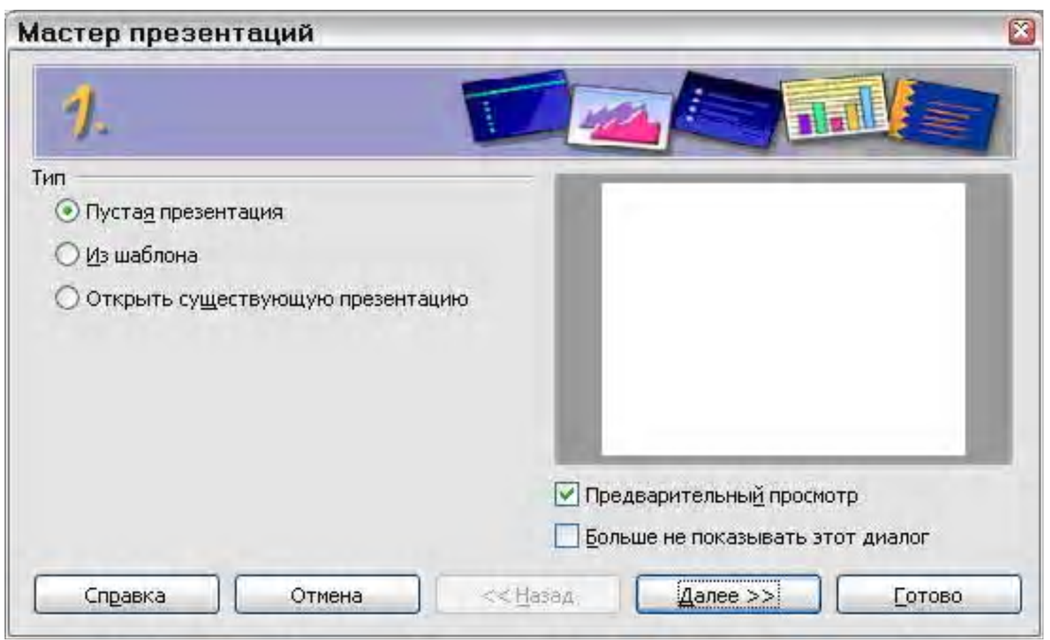

(рис. 1)

Примечание: меню Из шаблона использует шаблон, уже созданный как основа для новой презентации. Мастер изменяет отображаемый список на список доступных шаблонов. Выберите шаблон, который Вы хотите. Меню Открыть существующую презентацию продолжает работу над ранее созданной презентацией. Мастер изменяет отображение на список существующих презентаций. Выберите презентацию, которую Вы хотите.
- Нажмите Далее. Появляется окно шага 2 мастера презентаций (рис. 2).
- Выберите стиль в разделе Выберите стиль слайда. Раздел стиль слайда предоставляет Вам два главных параметра: Фоны презентаций и Презентации. Каждый имеет список параметров для стиля слайдов. Если Вы хотите использовать один из них, кроме «Оригинал», нажмите по нему для его выбора.
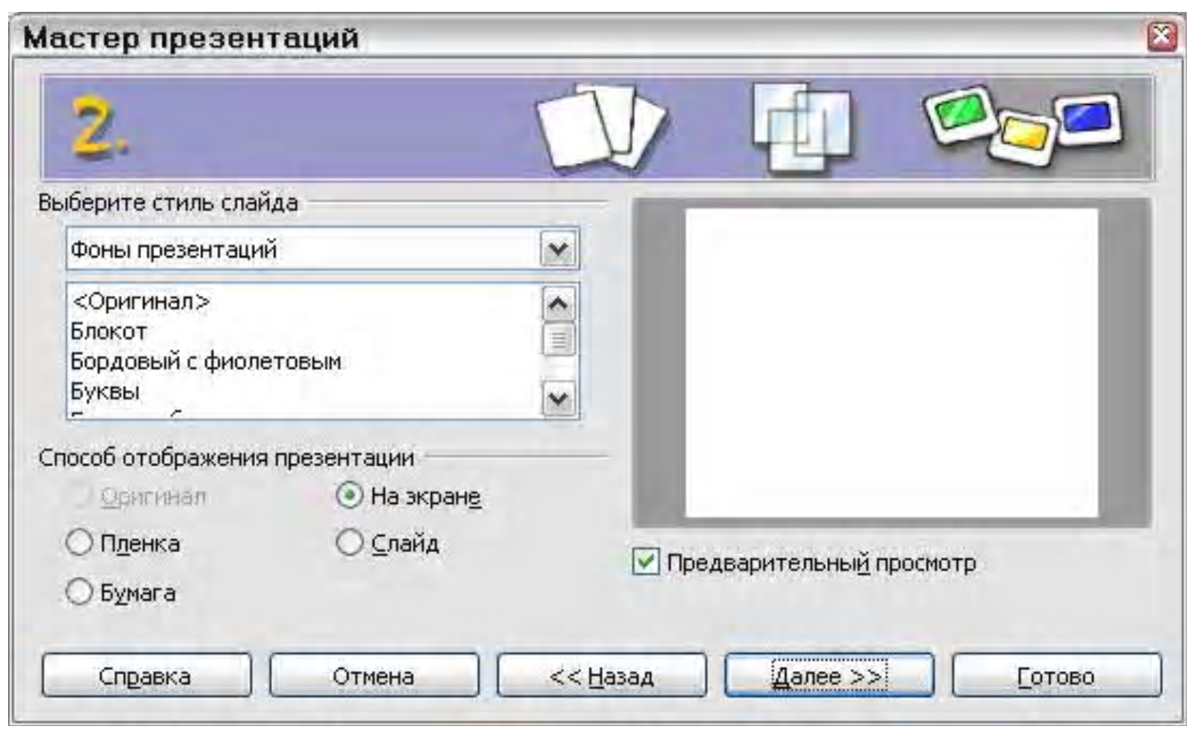

(рис. 2)

- Выберите, как презентация будет использоваться в разделе Способ отображения презентации. Чаще всего, презентации создаются для показа на экране компьютера. Выберите На экране.
- Нажмите Далее. Появляется окно шага 3 мастера презентаций ( рис. 3).
- Выберите требуемый параметр из выпадающего меню Эффект.
Примечание: Вы можете захотеть принять значения по умолчанию и для Эффект, и для Скорость, если Вы не имеете опыта в выполнении этого. Оба из этих значений могут быть изменены позднее при работе с помощью Смена слайдов и Анимация.
- Выберите желательную скорость для перехода между различными слайдами в презентации из выпадающего меню Скорость.
- Нажмите Готово. Новая презентация создана.
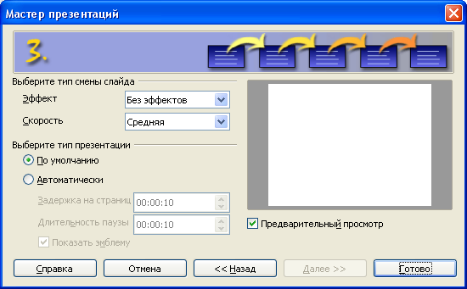

(рис. 3)

Форматирование презентации

Данный этап работы над презентацией осуществляется с использованием основного окна Impress (рис. 4). Рассмотрим назначение каждой части этого окна.
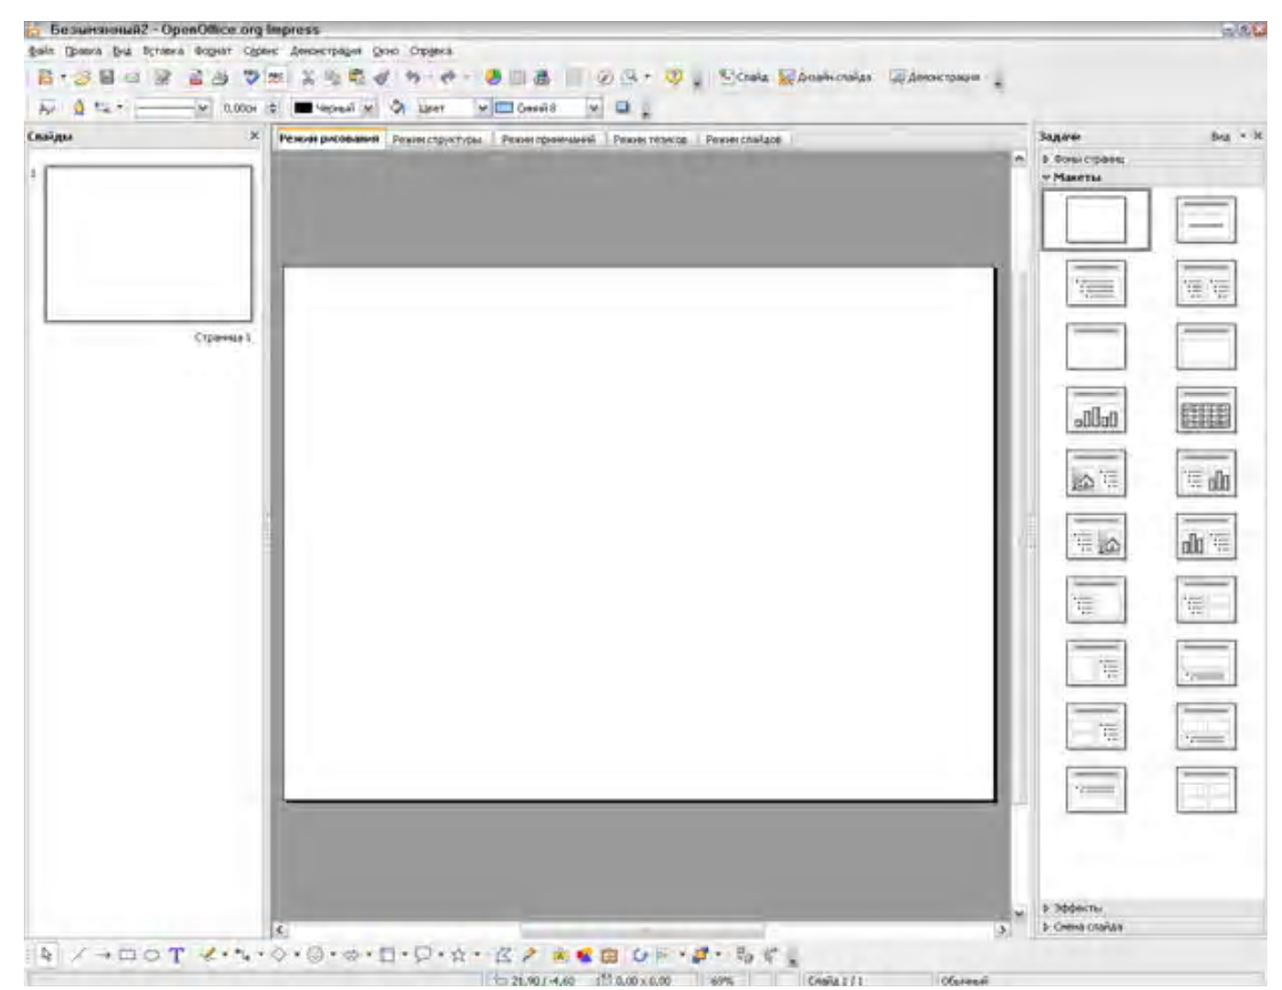

(рис. 4)

Основное окно Impress

Основное окно имеет три части: Панель Слайдов, Рабочее пространство и Панель задач.
Панель Слайдов позволяет Вам делать определенные вещи с отдельными слайдами.
Рабочее пространство – то, где делается большинство работы по созданию отдельных слайдов.
Панель задач содержит группу из четырех задач, которые затрагивают стили, расположение, анимацию и переходы между слайдами в вашей презентации.
Примечание: Вы можете удалить Панель Слайдов или Панель задач из окна через Вид > Панель слайдов или Вид > Панель задач. Чтобы отобразить панели Слайдов и Задач, выполните снова данную процедуру.

Панель слайдов
Панель Слайдов содержит миниатюрные изображения слайдов в вашей презентации. Они находятся в том порядке, в котором их будут показывать. Щелчок на слайде выбирает его и помещает в Рабочее пространство. В то время как он находится там, Вы можете применять любые изменения, требуемые к тому отдельному слайду.
Некоторые дополнительные операции, которые могут быть выполнены на одном или более слайдов в Панели Слайдов:
- Добавление нового слайда в любом месте в пределах презентации после первого слайда.
- Скрытие слайда так, чтобы он не отображался как часть слайд-шоу.
- Удаление слайда из презентации, если он больше не нужен.
- Переименование слайда.
- Копирование или перемещение содержания одного слайда в другой.
- Изменить переход между слайдами после выбранного слайда или после каждого слайда в группе слайдов.
- Сменить стиль слайда. (Открывающееся окно позволяет Вам загрузить ваш собственный стиль.)
- Изменить раскладку слайда. (Требует использования секции Макеты на Панели задач.)

Рабочее пространство
Рабочее пространство содержит пять вкладок: Режим рисования, Режим структуры, Режим примечаний, Режим тезисов и Режим слайдов. Эти пять вкладок называют Кнопки отображения (рис. 5).
Имеется также много панелей инструментов, которые могут использоваться для создания слайдов. Меню Вид > Панели инструментов показывает список тех, которые являются доступными. Раздел Проектирования слайда располагается ниже Кнопок отображения. Это то место, куда Вы помещаете воедино различные части вашего выбранного слайда.

(рис. 5)

Каждое отображение разработано таким образом, чтобы сделать завершение определенных задач легче.
Режим рисования – главное отображение для создания отдельных слайдов. Используйте это отображение для форматирования и проектирования и добавления текста, графики и эффектов анимации.
Режим структуры - отображает заголовок темы, маркированные и нумерованные списки для каждого слайда в формате структуры. Используйте это отображение для изменения порядка слайдов, редактирования названий и заголовков, изменения порядка элементов в списке и добавления новых слайдов.
Режим примечаний - позволяет Вам добавлять примечания к каждому слайду, которые не видны при показе презентации. Вы можете изменить размеры текстового поля примечаний, используя зеленые указатели изменения размеров, и переместить это поле, поместив указатель на границу, и затем щелкнув мышью и перетянув на новое место.
Режим тезисов - позволяет Вам печатать ваши слайды как тезисы. Вы можете выбрать один, два, три, четыре или шесть слайдов на страницу из меню Панель задач > Макеты. Этот выбор определяет, сколько миниатюрных изображений отображается. Вы можете изменить порядок миниатюрных изображений в этом отображении просто перемещая их при помощи мыши.
Режим слайдов - отображает миниатюрные изображения каждого слайда по порядку. Используйте это отображение для изменения порядка слайдов, проведения рассчитанного по времени слайд-шоу, или добавления переходов между выбранными слайдами.

Панель задач
Панель задач имеет четыре раздела.
Фоны страниц
Здесь Вы определяете Стиль оформления страницы, которую Вы будете использовать для вашей презентации. OOo Impress содержит 33 подготовленных основных страниц. Одна из них чистая, а остальные имеют фон.
Эффекты
Здесь перечислены различные анимационные эффекты для выбранных элементов слайда. Анимация может быть добавлена к слайду, и она также может быть изменена или удалена позднее.
Смена слайда
Доступны 56 различных вариантов перехода между слайдами, включая Без переходов. Вы можете выбрать скорость перехода (низкая, средняя, высокая). Вы можете выбрать между автоматическим или ручным переходом, и как долго Вы хотите, чтобы выбранный слайд отображался (только автоматический переход).

Построение презентации

Этот процесс начинается с решения того, какие основные особенности Вы хотите, чтобы имели все слайды. Эти особенности определяют, какую основную страницу Вы будете использовать для ваших слайдов и какие модификации, если это требуется, Вы сделаете в них.
Выбор основной страницы
OOo определяет Основную страницу как базовый слайд для презентации. Для данной презентации есть обычно только один базовый слайд или Основная страница. Все слайды создаются посредством добавления элементов к базовому слайду. Другой базовый слайд может использоваться для некоторых из слайдов, если Вы хотите сделать так. Если Вы решаете позже, что базовый слайд, который Вы выбрали, не отвечает вашим потребностям, Вы можете выбирать другой базовый слайд. Или Вы можете изменить часть вашего базового слайда. Все слайды, созданные на основе базового слайда, будут изменены тем же самым образом. Поскольку Вы разрабатываете вашу Основную страницу (базовый слайд) и затем последующие слайды, используйте регулярно F5 или F9, чтобы увидеть, что слайд, с которым Вы работаете, похож на полный экран. Тогда используйте клавишу Esc для возвращения к вашей работе создания слайд-шоу.
Вы должны сначала определить стили, которые Вы хотите использовать для вашей презентации. Есть множество подготовленных Основных страниц для выбора (рис. 6). Выберите наиболее близкий к тому, что Вы хотите.
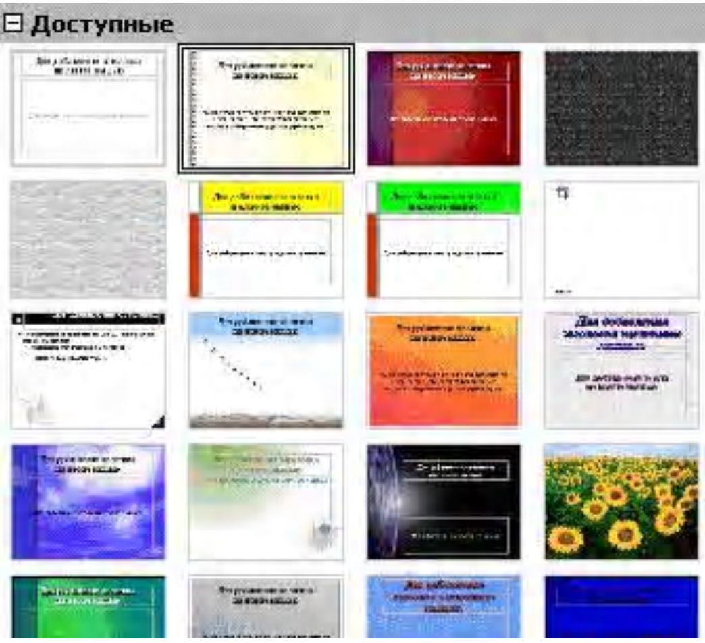
Примечание: Основная страница по умолчанию – пустой слайд с определенными стилями страницы. Другие Основные страницы содержат стили, а также определенные стили страницы.

(рис. 6)
Сделайте изменения в Основной странице, которую Вы выбрали, выполнив Вид > Мастер > Мастер слайдов. Большинство из этого делается с использованием стилей. F11 открывает окно Стили и форматирование. Четырнадцать стилей перечислены, и все они могут быть изменены. Но никакие новые стили не могут быть добавлены. Для изменения любого из этих стилей сделайте щелчок правой кнопкой мыши на имени стиля и выберите Изменить из контекстного меню.
1. Стили Фон:
Нет подразумевает, что все фоны будут белыми.
Цвет позволяет Вам выбирать ваш собственный цвет фона
Градиент имеет 15 подготовленных фонов. Приращение между одним и другим цветом автоматически установлены по умолчанию, но Вы можете установить его вручную, если Вы желаете.
Штриховка имеет 10 подготовленных образцов. Дополнительные могут быть созданы с использованием Формат > Область > Штриховки (вкладка). Цвет фона может быть добавлен к штриховке.
Растр имеет 20 подготовленных образцов. Дополнительные растровые изображения могут быть добавлены к этому списку, если они – один из графических форматов, распознаваемых OOo. Формат > Область > Растровые изображения позволяет Вам сделать это. Если Вы имеете рисунок, который Вы хотите использовать с вашими слайдами, удостоверьтесь, что он имеет допустимый формат. Используйте кнопку Импорт для определения его местонахождения и дайте ему имя. Используйте F11 и выберите Растр из стилей Фона. Вы должны увидеть ваше импортированное растровое изображение у основания списка.
2. Стили Объекты фона: Используйте это, чтобы установить особенности всех объектов, которые Вы добавляете к Основной странице. Сделайте любые изменения, в которых Вы нуждаетесь.
3. Примечания: Если Вы хотите иметь примечания, прикрепленные к вашим слайдам, выполните щелчок правой кнопкой мыши по стилю Примечания, выберите Изменить и установите форматирование, какое Вы хотите для примечаний. Удостоверьтесь, что Вы сделали шрифт достаточно большим, чтобы быть удобочитаемым. Только помните, что это форматирование будет применено к примечанию каждого слайда, использующего этот же самый базовый слайд. Нижняя часть окна Примечания содержит пример того, как будет выглядеть любой из ваших выборов.
4. Структура 1 по Структура 9: Эти стили устанавливают форматирование для каждого уровня текста в текстовых полях слайдов. Все они имеют значения по умолчанию, которые являются довольно хорошими. Вы, вероятно, хотели бы оставить большинство из них, если не все эти значения, как есть. Позднее в простой презентации, использующей только один базовый слайд, любые сделанные изменения затронут все слайды, содержащие измененный стиль.
5. Заголовок и Подзаголовок: Устанавливают эти стили тем же самым путем, каким Вы устанавливали стили с Структура 1 по Структура 9. Большинство этих стилей работает очень хорошо в том виде, как они есть.
6. Когда Вы закончите делать ваши изменения, используйте Вид > Обычный. Или, Вы можете нажать Закрыть режим фона на панели инструментов Режим фона.

Создание первого слайда
Первый слайд – обычно титульный лист.
Чтобы создавать заголовок, нажмите на фразе Для добавления заголовка нажмите мышью. Введите заголовок. Настройка форматирования заголовка может быть сделана с использованием клавиши F11, щелчка правой кнопкой мыши на стиле Заголовок, и выбора Изменить из контекстного меню.
Если Вы используете макет слайда Заголовок-Слайд, нажмите на фразе Для добавления текста щелкните мышью. Введите подзаголовок. Сделайте любые настройки форматирования тем же самым путем, как Вы изменяете форматирование заголовка.
Нажмите OK, чтобы применить ваши изменения к подзаголовку.

Вставка дополнительных слайдов
Шаги для вставки дополнительных слайдов в основном те же самые, что и для выбранного титульного листа. Это процесс, который должен быть повторен для каждого отдельного слайда. Сначала Вы должны вставить все слайды, которые требуются по Вашей схеме. Только после этого можете начинать добавлять специальные эффекты, такие как пользовательская анимация и переходы между слайдами.
Шаг 1: Вставка нового слайда
Это может быть сделано разнообразными путями:
- Вставка > Слайд.
- Выполните щелчок правой кнопкой мыши на существующем слайде и выберите Новый слайд из контекстного меню.
- Нажмите на значок Слайд на панели инструментов Презентация.
Шаг 2: Выберите макет слайда, который лучше всего соответствует вашим потребностям. Если ваш слайд состоит только из названия с изображением, диаграммой или электронной таблицей, вставка как Объект OLE является самым простым.
Шаг 3: Измените элементы слайда. На данном этапе слайд состоит из всего содержавшегося в базовом слайде, а также в выбранном макете слайда. Этап включает удаление ненужных элементов, добавление необходимых элементов и вставку текста:
- Удаление элементов слайда.
- Нажмите на элемент для его выделения. (Зеленые квадратики показывают, что он выделен.)
- Нажмите клавишу Delete для его удаления.
- Добавление необходимых элементов к слайду.
- Вставка > Изображение > Из файла.
- Переместитесь к месту расположения файла, выберите его и нажмите Открыть.
- Переместите изображение на требуемое место.
- Измените размер изображения по необходимости.
- Добавление текста к слайду.
Если слайд содержит текст, нажмите на фразу Для добавления структуры щелкните мышью в текстовом фрейме. Введите текст в текстовый фрейм.
Текст в слайде находится в формате структуры: каждый уровень имеет отступ больше, чем предыдущий уровень, поскольку Вы двигаетесь от уровня 1 к уровню 10.
Чтобы изменить уровень структуры при вводе, используйте клавиши курсора влево и вправо. Стрелка влево изменяет его на предыдущий уровень структуры. Стрелка вправо изменяет его на следующий уровень структуры.
Чтобы изменить порядок абзацев (строк), используйте клавиши курсора вверх и вниз. Стрелка вверх перемещает абзац выше в тексте. Стрелка вниз перемещает абзац ниже в тексте.
Примечание: Перемещение текста повсюду обычно требует использования комбинации этих клавиш. Например, абзац должен быть перемещен выше, и его уровень структуры должен быть изменен на более низкий или более высокий уровень.
Шаг 4: Для создания дополнительных слайдов повторите шаги 1–3.

Переходы между слайдами

Установка Смена слайдов в По щелчку мыши - значение по умолчанию и простая настройка. Если Вы хотите, чтобы каждый слайд отображался в течение определенного времени, нажмите Автоматически после и введите количество секунд. Нажмите Применить ко всем слайдам.
Примечание: Раздел Смена слайда имеет очень полезный выбор: Автоматический предварительный просмотр. Выберите этот флажок. Теперь, когда Вы делаете любые изменения смены слайдов, новый слайд отображается в области разработки слайда, в том числе с эффектом перехода.
Изменения, которые могут быть сделаны для смены слайдов:
- Применить к выделенным слайдам содержит список переходов между слайдами.
- Удостоверьтесь, что Автоматический предварительный просмотр установлен.
- Нажмите на один из элементов списка Применить к выделенным слайдам. Наблюдайте эффекты этого перехода между слайдами. Выберите переход между слайдами, какой Вы хотите.
- Изменить переход содержит два выпадающих списка. Выберите Скорость: низкая, средняя или высокая; Выберите Звук из списка, если Вы хотите его.
- Как только Вы сделали ваши установки, если таковые вообще имеются, нажмите Применить ко всем слайдам, чтобы задать одинаковый переход для всех слайдов.
- Воспроизвести и Демонстрация используются для воспроизведения одного или большего количества слайдов в презентации. Нажатие Воспроизвести имеет тот же самый эффект, что и установка флажка (пометка) Автоматический предварительный просмотр: один слайд отображается вместе с его переходом между слайдами. Демонстрация начинает слайд-шоу с выбранного слайда и продолжает его до конца.
Примечание: Если Вы хотите использовать эту кнопку, чтобы воспроизвести все слайд-шоу, нажмите на верхний слайд в панели слайдов. Теперь нажмите Демонстрация в разделе Смена слайда на панели Задачи.

Рабочее пространство

Вы уже знаете о первом режиме Рабочего пространства: Режим рисования. Вся ваша работа пока делалась в этом режиме, с каждым слайдом отдельно. Другие режимы Рабочего пространства позволяют Вам выполнять другие задачи.

Режим рисования
Есть два способа поместить слайд в область проектирования слайда режима рисования: нажать на миниатюрное изображение слайда в панели слайдов или использовать Навигатор (рис. 7). Для открытия Навигатора нажмите кнопку Навигатор на панели инструментов Стандартная. Выберите слайд, прокрутите вниз список Навигатора, пока Вы не найдете его, и дважды щелкните по нему.
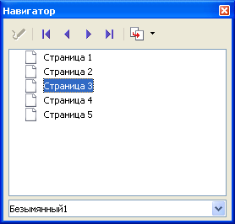

(рис. 7)

Режим структуры
Режим структуры содержит все слайды презентации в их нумерованной последовательности. Отображается только текст в каждом слайде (рис. 8). Имена слайдов не включаются. Режим структуры удовлетворяет по крайней мере двум целям.
- Создание изменений в тексте слайда: Вы можете добавить и удалить текст в слайде так же, как в режиме рисования. Вы можете перемещать абзацы текста в выбранном слайде вверх или вниз, используя стрелки вверх и вниз.
Вы можете изменить уровень структуры для любого из абзацев в слайде, используя стрелки влево и вправо. Вы можете и перемещать абзац, и изменять его уровень структуры, используя комбинацию этих четырех стрелок.
- Слайды могут быть сопоставлены с Вашей схемой. Если Вы замечаете, что для вашей схемы необходим другой слайд, Вы можете возвратиться к режиму рисования для создания слайда. После чего возвратиться к рассмотрению всех слайдов в вашей схеме в режим структуры.
Если слайд находится в неправильной последовательности, Вы можете переместить его в надлежащее место. Нажмите на значок слайда, который вы хотите переместить. Перетащите его куда Вы хотите.
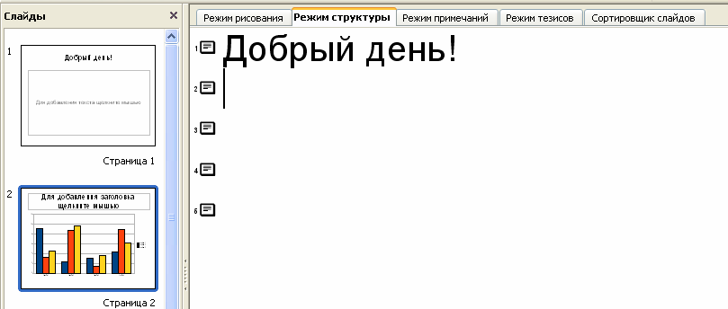

(рис. 8)

Режим примечаний
Режим примечаний используется для добавления примечаний к слайду.
Для добавления примечаний к слайду:
- Нажмите на вкладку Режим примечаний в рабочем пространстве (рис. 9).
- Выберите слайд, которому Вы добавите примечания. дважды щелкните по слайду в панели слайдов, или дважды щелкните по имени слайда в Навигаторе.
- Введите примечание в текстовом поле ниже слайда.
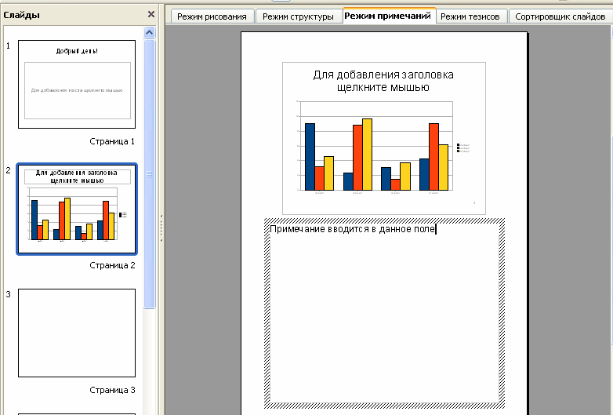

(рис. 9)

Режим слайдов
Этот режим содержит все миниатюрные изображения слайдов (рис. 10). Используйте этот режим для выбора группы слайдов. Или Вы можете работать только с одним слайдом.
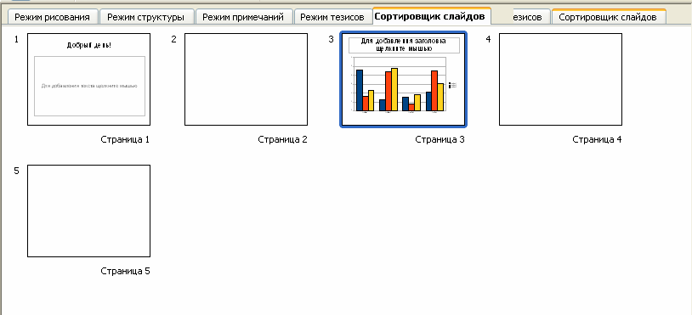

(рис. 10)
Измените число слайдов в строке, если желаете:
- Выбор Вид > Панели инструментов > Режим слайдов делает панель инструментов Режим слайдов видимой.
- Настройте число слайдов.
- Когда вы настроили число слайдов в строке, выполните Вид > Панели инструментов > Режим слайдов, чтобы скрыть эту панель инструментов.
Для перемещения слайда в презентации в режиме слайдов:
- Нажмите на слайд. Он становится немного больше.
- Перетащите его к тому местоположению, которое Вы хотите. Поскольку Вы перемещаете слайд, черная вертикальная линия появляется справа от слайда. Тащите слайд, пока эта черная вертикальная линия не расположится там, где Вы хотите видеть слайд.
Для выбора группы слайдов:
- Нажмите на первый слайд.
- Удерживайте в нажатом положении левую кнопку мыши.
- Переместите курсор к последнему миниатюрному изображению слайда. Образуется прямоугольник с пунктирной границей, когда Вы перемещаете курсор через миниатюрные изображения слайдов. Удостоверьтесь, что прямоугольник включает все слайды, которые Вы хотите выбрать.
Для перемещения группы слайдов:
- Выделите группу.
- Перетащите группу к ее новому местоположению. Та же самая вертикальная черная линия показывает Вам, куда перемещается группа слайдов.
Вы можете работать со слайдами в Режиме слайдов так же, как в панели слайдов (рис. 11).
Чтобы сделать изменения, щелкните правой кнопкой мыши на слайде и можете делать следующее, используя контекстное меню:
- Добавить новый слайд после выделенного слайда.
- Удалить выбранный слайд.
- Изменить макет слайда.
- Изменить переходы между слайдами. Для одного слайда нажмите на слайд для его выбора. После чего добавьте требуемый переход. Для более чем одного слайда выберите группу слайдов и добавьте требуемый переход.
- Скрыть выделенный слайд. Он не будет отображаться в слайд-шоу.
- Скопировать и вставить слайд.
- Вырезать и вставить слайд.
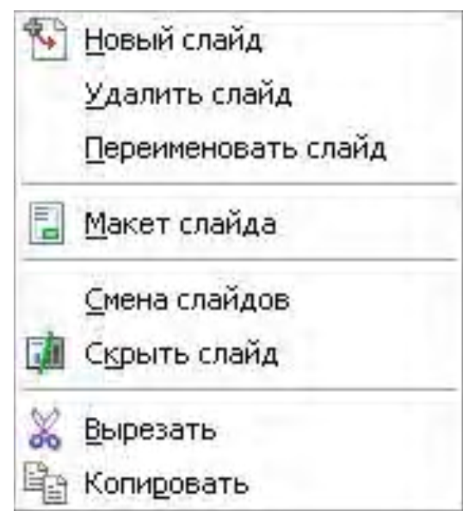

(рис. 11)
Режим тезисов
Этот режим предназначен для настройки размещения Ваших слайдов для печати тезисов. Расположение содержит пять вариантов: один, два, три, четыре и шесть слайдов на странице (рис. 12).
Для печати тезисов:
- Выберите слайды, используя режим слайдов.
- Выберите Файл > Печать или нажмите Control+P.
- Выберите Параметры в нижнем левом углу.
- Установите Тезисы и нажмите OK.
- Выберите Область печати.
- Нажмите OK в окне Печать.
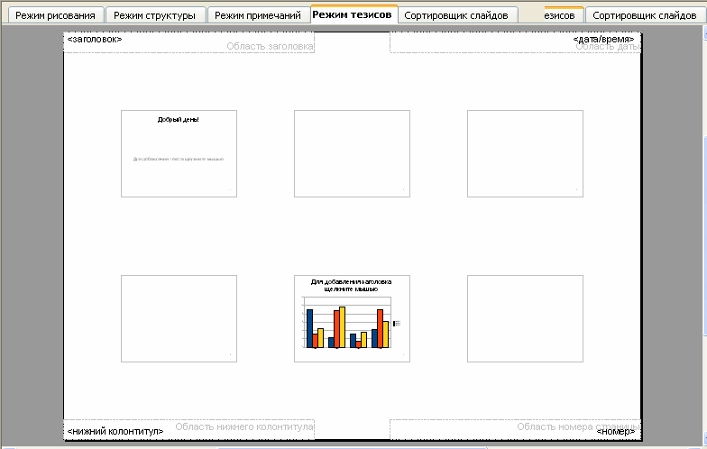

(рис. 12)
Демонстрация презентации

Для демонстрации слайд-шоу сделайте одно из следующего:
- Нажмите Демонстрация > Демонстрация.
- Нажмите кнопку Демонстрация на панели инструментов Презентация.
- Нажмите F5 или F9 для запуска демонстрации.
Если для переходов между слайдами задано Автоматическим после X секунд, позвольте демонстрации выполняться самой.
Если для переходов между слайдами задано По щелчку мыши, сделайте одно из следующего, чтобы переместиться от одного слайда к следующему:
- Использовать клавиши управления курсором на клавиатуре, чтобы перейти к следующему слайду или возвратиться к предыдущему.
- Вы можете также щелкнуть мышью.
- Нажать клавишу Пробел на клавиатуре, чтобы перейти к следующему слайду. Для завершения демонстрации в любое время, в том числе и в конце, нажмите клавишу Esc.

